Betrokkenen

* Collega Mayella
* Collega Marley
* Collega Jeroen
* Landelijke Voorziening
* Helpdeskmedewerker PinkRoccade (iObjecten)
* Helpdeskmedewerker PinkRoccade (Makelaar)
* Annemieke en ik (beheerders Makelaar)

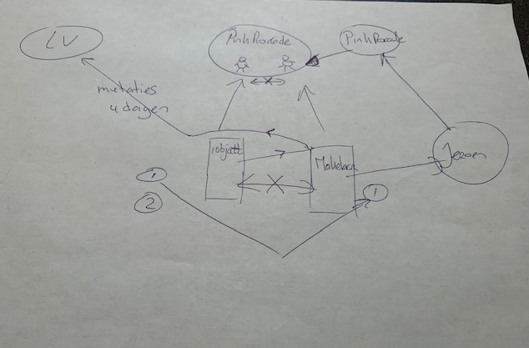

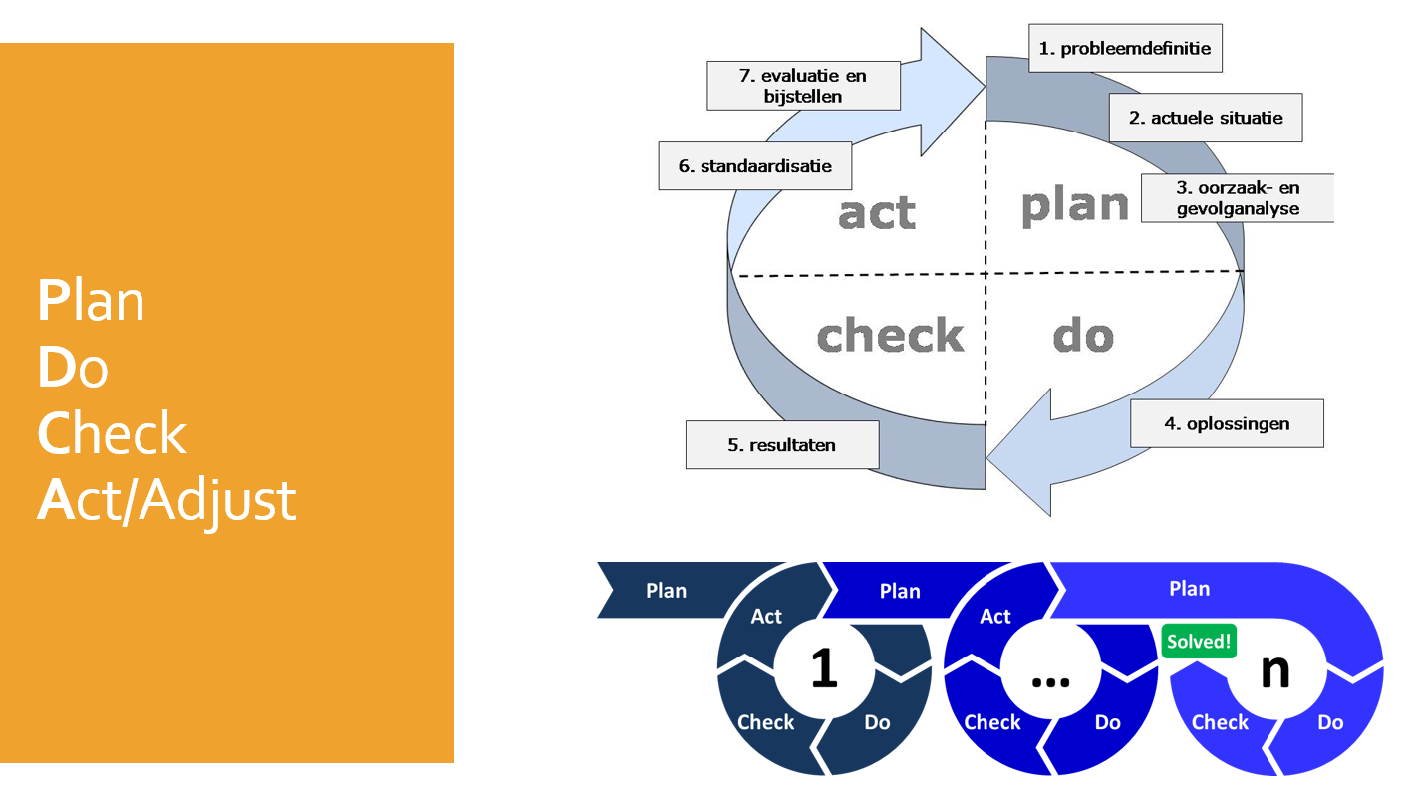

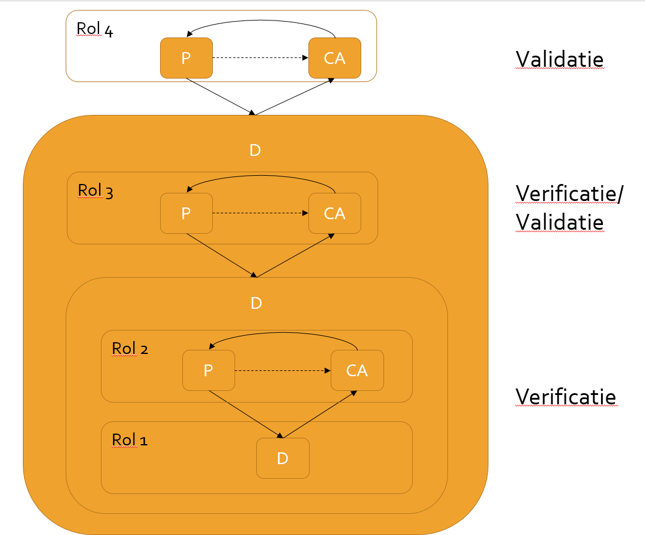

Rol 1 D Leverancier (medewerker A)

Rol 2 P C A Beheerders applicatie BAG

Rol 3 D Leverancier (medewerker B) P C A Beheerders Makelaar

Rol 4 D Opschalen medewerker Veere P C A Leverancier